**1.** Aşağıdaki grafiklerde A,B,C sıvılarının ve X,Y,Z,T,Q cisimlerinin yoğunlukları verilmiştir.

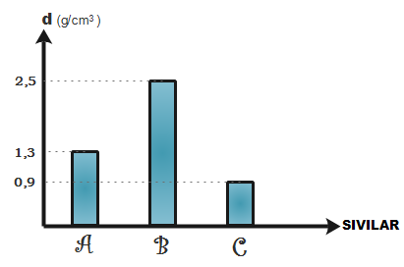

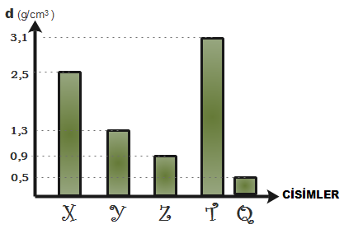

Sıvılara atılan cisimlerin o sıvı içindeki durumlarını çizerek gösteriniz.

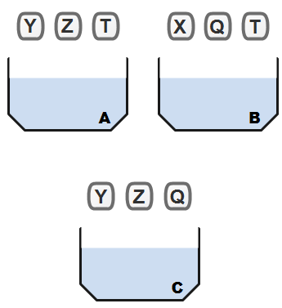

**2.**Aşağıdaki şekilleri oluşturan küplerin hacimleri eşittir.

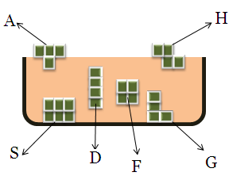

A-Yukarıdaki cisimlerden hangilerinin yoğunlukları kesinlikle aynıdır.

B- Yukarıdaki cisimlerden hangilerinin yoğunlukları aynı olabilir.

C- Hangi cisimlerin ağırlıkları kendilerine etki eden kaldırma kuvvetlerine eşittir.

D- Hangi cisimlerin ağırlığı, kaldırma kuvvetinden daha büyüktür.

E- Hacimleri eşit olan A, H, D, F, G cisimlerinin ağırlıklarını sıralayınız.

**3.** Aşağıdaki şekilde bir cisim II numaralı Kısma kadar suya batırılmıştır. “Dinamometrenin gösterdiği değer nasıl değişir?” etkinliğindeki soruların cevaplarını uygun kutucuğa işaretleyiniz.(soruları birbirinden bağımsız cevaplandırınız.)

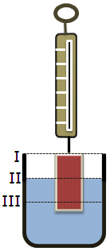

|  |  |  |  |
| --- | --- | --- | --- |
|  | **Dinamometrenin Gösterdiği Değer** | | |
| Artar | Azalır | Değişmez |
| Aynı kısmı su içinde kalacak şekilde geniş bir kaptaki suya batırmak. |  |  |  |
| Kaba tuz eklemek |  |  |  |
| Su seviyesini III numaralı kısma indirmek. |  |  |  |
| Su seviyesini I numaralı kısma çıkarmak. |  |  |  |
| Suyun yerine aynı seviyede suyun yoğunluğundan büyük sıvı koymak |  |  |  |
| Suyun yerine aynı seviyede suyun yoğunluğundan küçük sıvı koymak |  |  |  |

**4.** Şekildeki iplerin gerilmeleri sıfırdan farklıdır. Aşağıdaki soruları şekle bakarak birbirinden bağımsız cevaplandırınız.

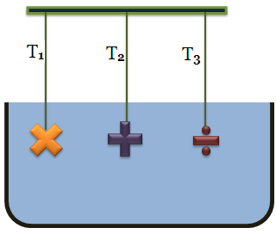

P R S

A- Cisimlerin ağırlıkları eşit ve cisimlerin hacimleri arasında VP>VR>VS ilişkisi vardır. İplerdeki gerilmeleri sıralayınız.

B- Cisimlerin ağırlıkları eşit ve ipler arasında T2>T3>T1 ilişkisi vardır. Cisimlere etki eden kaldırma kuvvetlerini sıralayınız.

C- Cisimler aynı maddeden yapılmıştır ve ağırlıkları eşittir. İplerdeki gerilmeleri sıralayınız.

**5**. Aşağıda P cisminin ve R cisminin eşit kollu terazide kaç gram ile dengelendiği gösterilmektedir.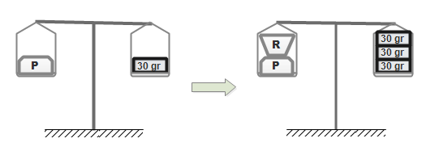

Aynı P cismi su seviyesi 20 cm3 olan kaba atıldığında su seviyesi 25 cm3 e, P cismi alınmadan R cismi atıldığında 40 cm3 yükselmektedir.

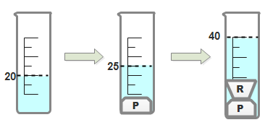

Yapılan ölçümlerden yola çıkarak P ve R cisminin yoğunluğunu hesaplayınız.

R cisminin kütlesi:

R cisminin hacmi:

R cisminin yoğunluğu:

P cisminin kütlesi:

P cisminin hacmi:

P cisminin yoğunluğu:

**6.** Su içerisinde özdeş 2 şekilden oluşan cisim bulunmaktadır. Aşağıdaki işlemler ayrı ayrı uygulandığında F kuvveti nasıl değişir ilgili kutucuğu işaretleyiniz.

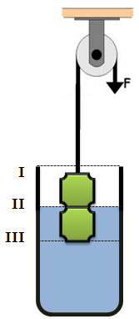

|  |  |  |  |
| --- | --- | --- | --- |
|  | **F kuvvetinin değeri** | | |
| Artar | Azalır | Değişmez |
| Su seviyesini I numaralı kısma çıkarmak. |  |  |  |
| Kaba tuz eklemek |  |  |  |
| Su seviyesini III numaralı kısma indirmek. |  |  |  |
| Kabı II seviyesine kadar alkol ile doldurmak |  |  |  |
| Cismin su içindeki konumunu değiştirmeden derinliği artırmak |  |  |  |
| İpin uzunluğunu artırmak |  |  |  |

**7**. Şekilden yararlanarak aşağıdaki soruları cevaplayınız..(soruları birbirinden bağımsız cevaplandırınız.)

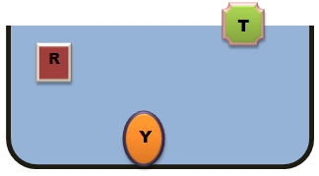

Su

A-Cisimlerin yoğunluklarını sıralayınız

B- cisimlerin ağırlıkları eşitse etki eden kaldırma kuvvetlerini sıralayınız.

|  |  |  |  |
| --- | --- | --- | --- |
|  | **Sistem** | | |
| 1 yönünde hareket eder | 2 yönünde hareket eder | Değişmez |
| 1.kap K seviyesine kadar su ile doldurulursa |  |  |  |
| 2. kaptaki su seviyesi L-M arasına getirilirse |  |  |  |
| 1. Kaba alkol eklenirse |  |  |  |
| 2. kaba tuz eklenirse |  |  |  |
| 1. kaba K-L arasına gelecek şekilde, 2. Kaba K seviyesine gelecek şekilde su doldurmak. |  |  |  |

C-cisimlere etki eden kaldırma kuvveti eşitse cisimlerin hacimlerini sıralayınız.

D- cisimlerin batan hacimleri eşitse ağırlıklarını sıralayınız.

E- cisimlerin hacimleri eşitse cisimlerin ağırlıklarını sıralayınız.

**8**. Aşağıdaki şekilde a ve b cismi özdeştir. Sistem dengede olduğuna göre, yapılan değişikliklerden hangisi 1 Yönünde hangisi 2 yönünde hareketi sağlar. (kaplar özdeştir ve içinde su bulunmaktadır.)

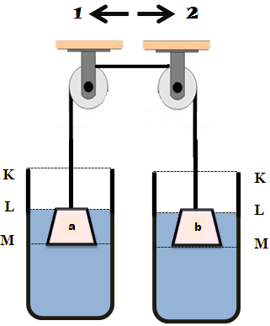

2.KAP

1.KAP

**9.** Aşağıda 3 cisim ile aynı sıvıda ölçümler yapılmış ve aşağıdaki grafikler oluşturulmuştur. Grafiklerden yararlanarak A,H,G cisimlerinin sıvı içindeki durumlarını şekil üzerine çiziniz.

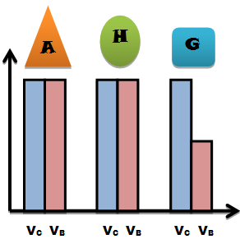

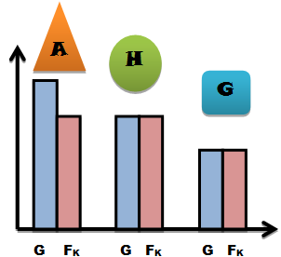

(VC: cismin hacmi VB: cismin sıvı içinde kalan hacmi G: cismin ağırlığı FK: cisme etki eden kaldırma kuvveti)

**10**. Aşağıda gerçekleşen olaylar sonucunda hangi grafikler çizilir ilgili kutucuğu işaretleyiniz.

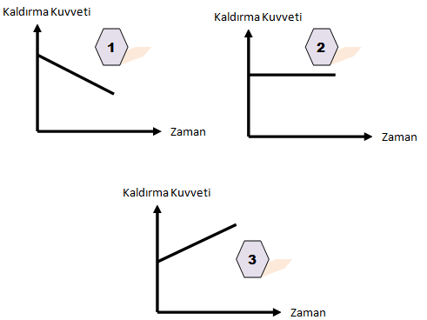

|  |  |  |  |
| --- | --- | --- | --- |
|  | 1. Graf. | 2.  Graf. | 3. Graf. |
| Su içinde yüzen bir cismin bulunduğu kaba biraz daha su eklemek |  |  |  |
| Su içinde batan cismin bulunduğu kaba alkol eklemek |  |  |  |
| Yağ içinde askıda bulunan cimin bulunduğu kaba gliserin eklemek |  |  |  |
| Alkol içinde yüzen cisme kuvvet uygulayarak cismin batan hacmini artırmak |  |  |  |
| Gliserinde yüzen bir cismin bulunduğu kaba alkol eklemek |  |  |  |
| Su içinde askıda duran cismin bulunduğu kaba tuz eklemek |  |  |  |
| Yağ içinde yoğunluğu sudan büyük bir cismin bulunduğu kaba su eklemek |  |  |  |

(NOT: dgliserin>dsu>dyağ>dalkol Gliserin yağ içinde, alkol su içinde çözünüyor)

**11**. G sıvısı içinde şekildeki gibi dengede duran cismin bulunduğu kaba sırasıyla ayrı ayrı H, A, K sıvıları eklenince cismin sıvılar içindeki konumu gösterilmiştir.

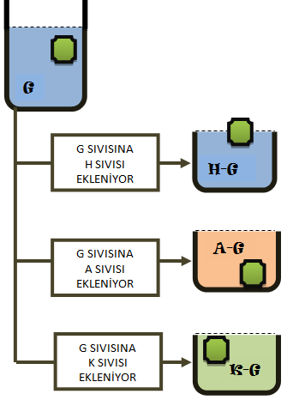

H,A,K sıvılarından eşit hacimli alınarak bir kaba konulduğunda nasıl bir görüntü oluşur aşağıdaki kaba sırasıyla yazınız.

**12**. Taşma seviyesine kadar su dolu 1. Kaba H cismi atılıyor ve 2. Kaba bir miktar su dökülüyor. Daha sonra 2. Kaba G cismi atılıyor ve 3 kaba bir miktar su dökülüyor.

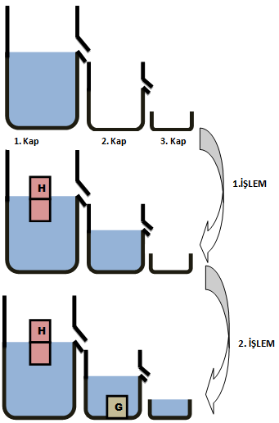

Bu deneyden yola çıkarak aşağıdaki ifadelerin doğru mu/ yanlış mı olduğunu uygun kutucuğa işaretleyiniz.

|  |  |  |
| --- | --- | --- |
|  | Doğru | Yanlış |
| 1. İşlem sonunda 1. Kabın ağırlığı artmıştır. |  |  |
| 1. İşlem sonunda 2.kaptaki sıvının ağırlığı cismin ağırlığına eşittir. |  |  |
| 2. işlem sonunda 3. Kaptaki sıvının ağırlığı G cismine etki eden kaldırma kuvvetine eşittir. |  |  |
| G cisminin hacmi H cisminin batan hacminden daha büyüktür. |  |  |
| G cisminin yoğunluğu H cisminin yoğunluğundan büyüktür. |  |  |

**13**. Aşağıda özdeş küplerden oluşan şekiller ve özdeş dinamometreler bulunmaktadır.

D2 dinamometresinin gösterdiği değer 0(sıfır) ise;

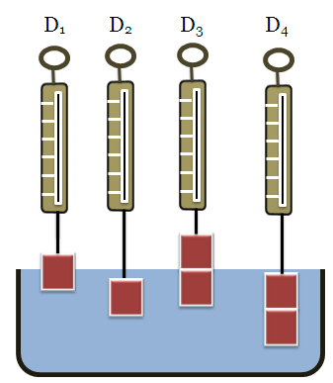

A-Dinamometrelerin gösterdiği değerleri sıralayınız.

B- Cisimlere etki eden kaldırma kuvvetlerini sıralayınız.

C- Cisimlerin daldırıldığında ne kadar sıvı taşırdığını sıralayınız.

**14.** . Aynı maddeden yapılmış, ağırlıkları eşit olan şekli farklı 3 cisim, X,Y,Z sıvılarına daldırılıyor

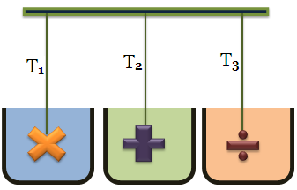

Z

Y

X

(soruları birbirinden bağımsız cevaplandırınız.)

A.Cisimlerin taşırdıkları sıvıların hacimlerini sıralayınız.

B- sıvıların yoğunluğu arasında dz<dy<dx ilişkisi vardır. Buna göre iplerdeki gerilmeleri sıralayınız.

C- İplerdeki gerilmeler eşit ise sıvıların yoğunluklarını sıralayınız.

D- Cisimlerin sıvı içindeki hafifleme miktarları eşit ise cisimlere etki eden kaldırma kuvvetlerini sıralayınız.